|  |  |
| --- | --- |
| **HỘI CÁC TRƯỜNG THPT CHUYÊN**  **KHU VỰC DH & ĐB BẮC BỘ**  **TRƯỜNG PT VÙNG CAO VIỆT BẮC**  **ĐỀ THI ĐỀ XUẤT** | **ĐỀ THI MÔN: SINH HỌC KHỐI 10**  **NĂM HỌC 2021 – 2022**  **Thời gian làm bài 180 phút**  *(Đề này có 05 trang)* |

**Câu 1: Thành phần hóa học tế bào (2 điểm)**

a. Những nhận định sau là đúng hay sai? Nếu sai thì hãy sửa lại cho đúng.

i. Trong phân tử xenlulose, các đơn phân glucose liên kết với nhau bằng liên kết -1,4-glicozit, không phân nhánh.

ii. Khi tỉ lệ photpholipit/cholesterol cao sẽ làm tăng tính mềm dẻo của màng tế bào thực vật.

iii. Amilaza là protein cầu. Myosin là protein sợi.

iv. Trong chuỗi đơn ADN, đường đêôxiribôzơ luôn được gắn với axit photphoric ở vị trí C3’.

v. Trong ba loại ARN, mARN là đa dạng nhất.

b. Một trong số các chức năng của lipit là dự trữ năng lượng, giải thích tại sao ở động vật thì chất dự trữ này là mỡ trong khi ở thực vật là dầu?

**Câu 2: Cấu trúc tế bào (2 điểm)**

a. Chứng minh rằng kích thước, hình dạng có liên quan tới chức năng của tế bào:

*- Tế bào ở mô giậu của lá cây;*

*- Tế bào hồng cầu người;*

*- Tế bào thần kinh;*

*- Trứng các loài chim.*

b. Bào quan bán tự sinh là gì? Trong tế bào động vật, bào quan nào là bào quan bán tự sinh?

c. Đưa ra luận điểm chống lại ý kiến nên đưa ti thể, lục lạp và peroxysome vào hệ thống màng nội bào?

**Câu 3: Chuyển hóa vật chất và năng lượng trong tế bào (Đồng hóa) (2 điểm)**

a. So sánh quang hợp ở vi khuẩn lam và cây xanh?

b. Từ điểm giống nhau và khác nhau hãy rút ra những kết luận về quan hệ tiến hoá của hai dạng sinh vật này?

**Câu 4: Chuyển hóa vật chất và năng lượng trong tế bào (Dị hóa) (2 điểm)**

a. Khi phân giải hoàn toàn một phân tử axit steric CH3(CH2)16COOH thì năng lượng (ATP) được giải phóng là bao nhiêu? Giải thích.

b. Các đồ thị dưới đây biểu diễn mối quan hệ giữa nồng độ cơ chất và tốc độ phản ứng trong các phản ứng hóa học được xúc tác bởi hai loại enzym 1 và 2. Hai enzym này khác biệt nhau như thế nào dẫn đến có sự khác nhau về dạng đồ thị như vậy? Giải thích*.*

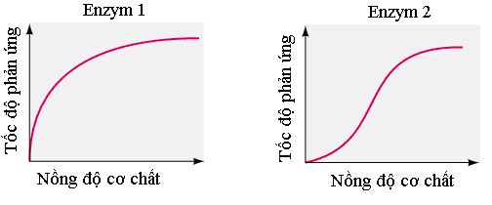

**Câu 5: Truyền tin tế bào + Phương án thực hành (2 điểm)**

a. Vai trò của thụ quan bề mặt đối với tế bào của cơ thể động vật đa bào?

b. Các protein sau khi được tổng hợp ở tế bào chất làm thế nào nhân biết được vị trí sẽ được đi tới?

c. Hãy thiết kế một thí nghiệm đơn giản để chứng minh diệp lục không hấp thu ánh sáng xanh lục.

**Câu 6. Phân bào (2 điểm)**

1. Vai trò của tubulin và actin trong phân bào ở tế bào tế bào động vật có gì khác với với vai trò của prôtêin giống tubulin và prôtêin giống actin trong phân đôi ở vi khuẩn.

2**.** Sự phân chia ở vi khuẩn có theo các pha của chu kỳ tế bào không?

3. Cho biết các sự kiện sau xảy ra ở giai đoạn nào trong quá trình nguyên phân?

- Trùng hợp các tiểu đơn vị prôtêin tubulin.

- Giải trùng hợp các tiểu đơn vị prôtêin tubulin.

- Phân giải prôtêin cohesin.

- Tổng hợp các prôtêin enzyme.

**Câu 7. Cấu trúc, chuyển hóa vật chất của vi sinh vật (2 điểm)**

a. Những đặc điểm nào của sinh vật nhân sơ giúp bổ sung thêm một lượng đáng kể biến dị di truyền của quần thể qua mỗi thế hệ?

b. Nếu một vi khuẩn không gây bệnh có khả năng kháng một số kháng sinh, liệu chủng này có nguy cơ với sức khỏe con người không? Giải thích? Thông thường sự tái tổ hợp di truyền trong quần thể vi khuẩn tác động như thế nào đến việc phát tán các gen kháng kháng sinh?

**Câu 8. Sinh trưởng, sinh sản của vi sinh vật (2 điểm)**

Penicillin là một loại thuốc kháng sinh, được sản xuất từ nấm *Penicillium chrysogenum*

Hình vẽ dưới đây mô tả quy trình tạo ra kháng sinh penicillin

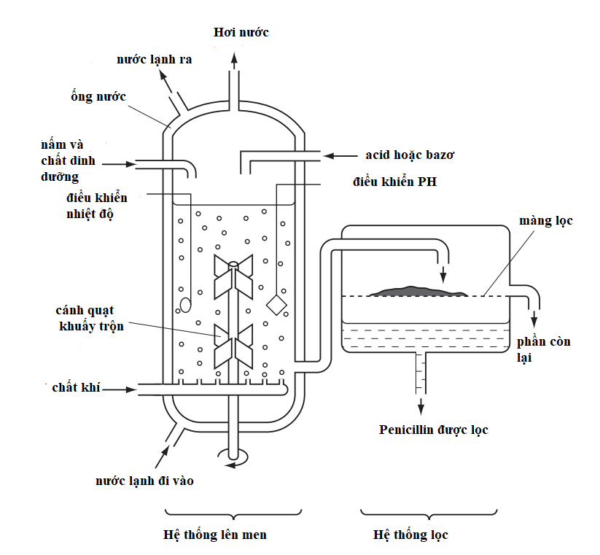

a. Giải thích tại sao cần có ống nước bao quanh hệ thống lên men, tại sao cần phải cần cho thêm acid hoặc bazơ vào hệ thống lên men?

b. Đồ thị sau mô tả mối liện hệ giữa khối lượng nấm và sản lượng Penicillin thu được. Dựa vào đồ thi em hãy cho biết:

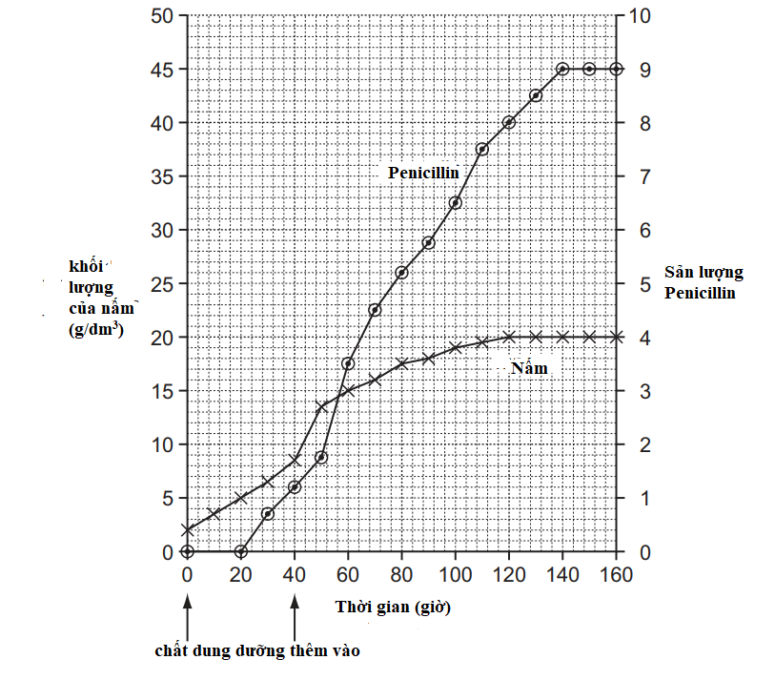

- Tại sao cho rằng penicillin không cần thiết đối với sự sinh trưởng của nấm?

- Tại sao các nhà khoa học không tiếp tục quá trình lên men sau 160 giờ?

- Công đoạn sau của quy trình tạo ra thuốc kháng sinh (sau khi đã lên men) là cần thiết, giải thích tại sao?

**Câu 9: Virut (2 điểm)**

a. Phân biệt cơ chế di truyền ngang và di truyền dọc của virus thực vật?

b. Về mặt lý thuyết, TMV (virus gây bệnh khảm thuốc lá) có thể được phân lập từ tất cả các sản phẩm thuốc lá thương phẩm nhưng tại sao sự lây nhiễm TMV gây nguy hại với người hút thuốc là?

c. Bằng cách nào virus cúm gia cầm có thể phát tán từ châu Á sang châu Phi và châu Âu? Sự di chuyển bằng đường hàng không có nguy cơ lan truyền virus hay không? Bằng cách nào bạn có thể kiểm chứng giả thuyết của mình?

**Câu 10. Bệnh truyền nhiễm và miễn dịch (2 điểm)**

Thủy đậu là bệnh truyền nhiễm gây ra bởi virus *varicella zoster.* Trên thực tế, sử dụng vaccin là phương pháp hiệu quả khi tiêm cho trẻ từ 19 tháng đến 13 tuổi.

a. Khi vaccin được tiêm cho trẻ thì sẽ có khả năng miễn dịch, hãy cho biết đáp ứng miễn dịch nào xảy ra trong cơ thể để bảo vệ lâu dài khỏi bệnh thủy đậu?

b. Nếu một người lớn hơn 14 tuổi không được tiêm vaccin, người đó được khuyên là sử dụng 2 mũi tiêm vaccin. Mũi 2 cách mũi 1 ít nhất là 4 tuần. Hãy cho biết việc tiêm 2 mũi có lợi gì so với tiêm 1 mũi.

c. So sánh miễn dịch chủ động và miễn dịch thụ động?

***………………..*HẾT*………………***

|  |  |
| --- | --- |
| **Phản biện**  **Nguyễn Thị Ngọc** | **Người ra đề**  **Lý Hồng Chuyên**  **(0913827763)** |

|  |  |
| --- | --- |
| BỘ GIÁO DỤC VÀ ĐÀO TẠO  **TRƯỜNG PT VÙNG CAO VIỆT BẮC** | **KỲ THI HỌC SINH GIỎI KHU VỰC DUYÊN HẢI VÀ ĐỒNG BẰNG BẮC BỘ**  **NĂM HỌC 2021- 2022**  ĐÁP ÁN ĐỀ THI MÔN: SINH HỌC KHỐI 10 |

**Câu 1. Thành phần hóa học tế bào (2 điểm)**

|  |  |  |  |
| --- | --- | --- | --- |
| **Câu** | **Ý** | **Nội dung** | **Điểm** |
| **1** |  | **a. Những nhận định sau là đúng hay sai? Nếu sai thì hãy sửa lại cho đúng.**   1. **i. Trong phân tử xenlulose, các đơn phân glucose liên kết với nhau bằng liên kết -1,4-glicozit, không phân nhánh.**   **ii. Khi tỉ lệ photpholipit/cholesterol cao sẽ làm tăng tính mềm dẻo của màng tế bào thực vật.**  **iii. Amilaza là protein cầu. Myosin là protein sợi.**  **iv. Trong chuỗi đơn ADN, đường đêôxiribôzơ luôn được gắn với axit photphoric ở vị trí C3’.**  **v. Trong ba loại ARN, mARN là đa dạng nhất.**  **b. Một trong số các chức năng của lipit là dự trữ năng lượng, giải thích tại sao ở động vật thì chất dự trữ này là mỡ trong khi ở thực vật là dầu?** |  |
| **a** | i. Sai. Trong phân tử xenlulose, các đơn phân glucose liên kết với nhau bằng liên kết -1,4-glicozit, không phân nhánh.  ii. Sai. Khi tỉ lệ photpholipit/cholesterol cao sẽ làm tăng tính mềm dẻo của màng tế bào.  iii. Đúng. Vì amilaza là protein có hình cầu tròn trịa (protein cầu), trong khi myosin là protein có hình sợi dài ( protein sợi).  iv. Sai. Trong chuỗi đơn ADN, trong một nucleotit, đường đêôxiribôzơ gắn với axit photphoric ở vị trí C5’; giữa các nucleotit với nhau, đường đêôxiribôzơ của nucleotit này gắn với axit photphoric của nucleotit khác ở vị trí C3’.  v. Đúng. Vì vì tế bào có rất nhiều gen mã hoá protein. | **0.25**  **0.25**  **0.25**  **0.25**  **0.25** |
| **b** | - Mỡ là lipit có chứa nhiều các axit béo no còn dầu có chứa nhiều các axit béo không no.  - Động vật có khả năng di chuyển nên sự nén chặt của lipit dưới dạng mỡ giúp cho nó thuận lợi hơn trong hoạt động của mình, đồng thời khi tích lũy hay chiết rút năng lượng thì nó phồng lên hoặc xẹp đi một cách thuận lợi. Thực vật sống cố định nên nguyên liệu dự trữ có thể là dầu với cấu trúc lỏng lẻo hơn. | **0.25**  **0.5** |

**Câu 2 Cấu trúc tế bào (2 điểm)**

|  |  |  |  |
| --- | --- | --- | --- |
| **Câu** | **Ý** | ***Nội dung*** | **Điểm** |
| **2** |  | **a. Chứng minh rằng kích thước, hình dạng có liên quan tới chức năng của tế bào:**  **- Tế bào ở mô giậu của lá cây;**  **- Tế bào hồng cầu người;**  **- Tế bào thần kinh;**  **- Trứng các loài chim.**  **b. Bào quan bán tự sinh là gì? Trong tế bào động vật, bào quan nào là bào quan bán tự sinh?**  **c. Đưa ra luận điểm chống lại ý kiến nên đưa ti thể, lục lạp và peroxysome vào hệ thống màng nội bào?** | **2** |
| **a** | - Tế bào ở mô giậu của lá cây có hình khối dẹt và dài làm tăng diện tích trao đổi chất và năng lượng đồng thời giữ được hình dạng ổn định vững chắc, giúp điều tiết lượng ánh sang.  - Tế bào hồng cầu người có kích thước nhỏ (khoảng 8μm) hình đĩa, lõm hai mặt nên diện tích bề mặt lớn, đàn hồi tốt, len lỏi vào mạch máu nhỏ nhất, thuận lợi cho việc vận chuyển và trao đổi khí.  - Các tế bào thần kinh có trục rất dài và nhiều tua phân nhánh tỏa rộng, có thể truyền các xung động thần kinh nhanh chóng giữa các bộ phận trong cơ thể động vật.  - Trứng các loài chim có kích thước rất lớn, hình cầu hay hình bầu dục và chứa được lượng chất dinh dưỡng rất lớn cho phôi phát triển. | **0.25**  **0.25**  **0.25**  **0.25** |
| **b** | - Bào quan bán tự sinh là loại bào quan tự sinh trưởng và sinh sản trong tế bào.  - Trong tế bào động vật, bào quan bán tự sinh là ty thể. | **0. 5** |
| **c** | Ti thể, lục lạp và peroxysome không thuộc hệ thống màng nội bào:  - Không có nguồn gốc từ mạng lưới nội chất hạt.  - Cấu trúc khác với các loại túi tạo ra từ ER có màng đơn**.**  - Không liên kết về mặt vật lý cũng như thông qua túi vận chuyển ở hệ thống màng trong**.** | **0. 5** |

**Câu 3. Chuyển hóa vật chất và năng lượng trong tế bào (Đồng hóa) (2 điểm)**

|  |  |  |  |
| --- | --- | --- | --- |
| **Câu** | **Ý** | ***Nội dung*** | **Điểm** |
| **3** |  | **a. So sánh quang hợp ở vi khuẩn lam và cây xanh?**  **b. Từ điểm giống nhau và khác nhau hãy rút ra những kết luận về quan hệ tiến hoá của hai dạng sinh vật này?** | **2** |
| **a** | + Giống nhau:   * Đều có sắc tố quang hợp là clorophin * Đều có hai hệ quang hoá   - Đều thải ôxi.  + Khác nhau:   |  |  |  | | --- | --- | --- | |  | Quang hợp ở vi khuẩn lam | Quang hợp ở cây xanh | | - Bộ phận quang hợp  - Sắc tố  - Hấp thụ ánh sáng  - Quang hệ  - Thải ôxi  - Sản phẩm quang hợp | - Màng sinh chất gấp nếp tạo thành tilacoit  - Clorophye, phicolilim  - Khuẩn diệp lục (trong dị bào nang)  - Ánh sang đỏ, ánh sáng lam  - Có 1 quang hệ I trong dị bào nang và có 2 quang hệ trong tế bào thường  - Trong dị bào nang không thải ôxi trong tế bào thường có thải ôxi  - Glicogen | - Lục lạp  - Clorophye, carotenoid  - Ánh sang đỏ, xanh tím  - Có 2 quang hệ  - Có thải ôxi  - Glucozơ | | **0.5**  **1.0** |
| **b** | * Từ điểm giống nhau:   * Cho thấy quan hệ nguồn gốc, vi khuẩn lam là tiền thân của các sinh vật quang hợp ngày nay. * Đều góp phần hình thành ôxi trong khí quyển   *Từ điểm khác nhau:  Quang hợp ở vi khuẩn lam đa dạng và thích nghi với nhiều sinh cảnh hơn, vi khuẩn lam xuất hiện trước cây xanh. | **0.5** |

**Câu 4. Chuyển hóa vật chất và năng lượng trong tế bào (Dị hóa) (2 điểm)**

|  |  |  |  |
| --- | --- | --- | --- |
| **Câu** | **Ý** | ***Nội dung*** | **Điểm** |
| **4** |  | **a. Khi phân giải hoàn toàn một phân tử axit steric CH3(CH2)16COOH thì năng lượng (ATP) được giải phóng là bao nhiêu? Giải thích.**  **b. Các đồ thị dưới đây biểu diễn mối quan hệ giữa nồng độ cơ chất và tốc độ phản ứng trong các phản ứng hóa học được xúc tác bởi hai loại enzym 1 và 2. Hai enzym này khác biệt nhau như thế nào dẫn đến có sự khác nhau về dạng đồ thị như vậy? Giải thích*.*** | **2** |
| **a** | Sự oxi hóa axit béo được thực hiện theo kiểu β – oxi hóa (sự oxi hóa xảy ra ở nguyên tử cacbon β so với nhóm cacboxyl). Quá trình này gồm hai giai đoạn:  - Giai đoạn hoạt hóa axit béo:  1 ATP  Axit béo Axil – coenzimA + AMP  CoenzimA  → Giai đoạn này tiêu dùng 1 ATP.  - Giai đoạn các phản ứng của sự β – oxi hóa:  + Axil – coenzimA bị oxi hóa nhờ 1 số phản ứng liên tục để cắt mạch cacbon, được trình bày dưới dạng vòng xoắn ốc, cứ mỗi vòng xoắn ốc sẽ tách ra được 1 axit có 2 cacbon là axetil-coA và 4 nguyên tử hidro, đồng thời giải phóng được 5 ATP.  - 1 phân tử axit stearic khi bị oxi hóa phải trải qua 8 vòng xoắn và tạo ra được 9 phân tử axetil-coA.  - Mỗi phân tử axetil-coA đi vào chu trình Crep và chuỗi chuyền electron giải phóng được 12 ATP. (0,25đ)  - Số ATP được tạo ra khi oxi hóa hoàn toàn 1 phân tử axit stearic:  [(5 x 8) + (12 x 9)] – 1 = 147 ATP  → Công thức chung để tính số ATP cho các axit có số cacbon chẵn:  Số ATP = [(Tống số nguyên tử các bon/2) × 12 + (tổng số nguyên tử cac bon/2-1) × 5] −1 | **0.25**  **0.25**  **0.25**  **0.25** |
| **b** | - Đối với enzym 1 tốc độ phản ứng tăng theo sự tăng nồng độ cơ chất nhưng thoạt đầu tăng rất nhanh, sau đó lại tăng chậm dần chứng tỏ enzym này chỉ được cấu tạo từ một tiểu đơn vị duy nhất.  - Trong khi đó, enzym 2 được cấu tạo từ nhiều tiểu đơn vị và các tiểu đơn vị có sự hợp tác phối hợp với nhau. Khi một tiểu đơn vị liên kết được với cơ chất thì nó gây cảm ứng đối với các tiểu đơn vị còn lại của enzym làm tăng khả năng liên kết với cơ chất. | **0.5**  **0.5** |

**Câu 5: Truyền tin tế bào + Phương án thực hành (2 điểm)**

|  |  |  |  |
| --- | --- | --- | --- |
| **Câu** | **Ý** | ***Nội dung*** | **Điểm** |
| **5** |  | **a. Vai trò của thụ quan bề mặt đối với tế bào của cơ thể động vật đa bào?**  **b. Các protein sau khi được tổng hợp ở tế bào chất làm thế nào nhân biết được vị trí sẽ được đi tới?**  **c. Hãy thiết kế một thí nghiệm đơn giản để chứng minh diệp lục không hấp thu ánh sáng xanh lục.** | **2** |
| **a** | Vai trò của thụ quan bề mặt đối với tế bào của cơ thể động vật đa bào:  - Thụ quan bề mặt đối với tế bào đóng vai trò quan trọng trong hoạt động của cơ thể động vật đa bào. VD: Truyền tín hiệu thần kinh, thụ quan hoocmon (adrenalin, insuallin...) giúp điều chỉnh hoạt động trao đổi chất. | **0.5** |
| **b** | Ở tế bào nhân thực, protein được tổng hợp ở tế bào chất sau đó được vận chuyển đến các phần khác nhau trong tế bào.  - Tùy thuộc vào loại peptide đặc biệt gọi là tín hiệu dẫn mà protein được vận chuyển đến đúng vị trí (nhân/ bào quan/ màng sinh chất).  - Tín hiệu dẫn là đoạn peptit ngay trên phân tử protein, thường ở đầu N. Tín hiệu bị cắt bỏ khi protein vận chuyển đến đích.  - Protein khác nhau có tín hiệu dẫn khác nhau. | **0.5** |
| **c** | - Nguyên lí:  + Nếu diệp lục không hấp thu ánh sáng thì không thể xảy ra quang hợp.  + Có thể nhận biết diệp lục có hấp thu ánh sáng hay không bằng cách kiểm tra lượng ôxi thoát ra.  - Chuẩn bị**:**  + Mẫu vật: Sợi tảo lục  + Thiết bị: bình nước, lăng kính, nguồn sáng trắng  + Hóa chất: nước sạch  - Cách tiến hành:  + Đặt sợi tảo dọc theo bình nước  + Chiếu ánh sáng qua lăng kính, để ánh sáng phân thành 7 màu, sao cho các màu phân bố ở các vùng khác nhau của sợi tảo.  + Quan sát và đếm số bọt khí thoát ra ở mỗi vùng.  - Kết quả:  + Vùng ánh sáng xanh lục không có bọt khí chứng tỏ diệp lục không hấp thu ánh sáng xanh lục. | **0,25**  **0,25**  **0,25**  **0,25** |

**Câu 6.** **Phân bào (2 điểm)**

|  |  |  |  |
| --- | --- | --- | --- |
| **Câu** | **Ý** | ***Nội dung*** | **Điểm** |
|  |  | *a. Vai trò của tubulin và actin trong phân bào ở tế bào tế bào động vật có gì khác với với vai trò của prôtêin giống tubulin và prôtêin giống actin trong phân đôi ở vi khuẩn.*  *b****.*** *Sự phân chia ở vi khuẩn có theo các pha của chu kỳ tế bào không?*  *c. Cho biết các sự kiện sau xảy ra ở giai đoạn nào trong quá trình nguyên phân?*  *- Trùng hợp các tiểu đơn vị prôtêin tubulin.*  *- Giải trùng hợp các tiểu đơn vị prôtêin tubulin.*  *- Phân giải prôtêin cohesin.*  *- Tổng hợp các prôtêin enzyme.* |  |
| **6** | a | - Trong phân bào ở sinh vật nhân thực: tubulin tham gia hình thành thoi phân bào di chuyển nhiễm sắc thể; actin có chức năng liên kết với prôtêin myosin trong quá trình phân chia tế bào chất.  - Trong sự phân đôi của vi khuẩn: prôtêin giống actin của tế bào nhân thực tham gia vào quá trình di chuyển của NST trong phân bào; prôtêin giống tubulin giúp tách riêng hai tế bào vi khuẩn con. | 0.5  0.5 |
| b | - Vi khuẩn không theo các pha của chu kỳ tế bào vì vi khuẩn có cấu tạo là tế bào nhân sơ, có hình thức phân bào là trực phân. Không có sự tham gia của thoi phân bào. Mở đầu là sự phân đôi ADN, sau đó tế bào chất được tổng hợp thêm, cuối cùng là tạo vách ngăn ở giữa, chia tế bào mẹ thành 2 tế bào con. | 0.5 |
| c | |  |  | | --- | --- | | - Trùng hợp các tiểu đơn vị prôtêin tubulin. | Kì trước | | - Giải trùng hợp các tiểu đơn vị prôtêin tubulin. | Kì sau | | - Phân giải prôtêin cohesin. | Kì sau | | - Tổng hợp các prôtêin enzyme. | Pha G1 | | 0.5 |

**Câu 7. Cấu trúc, chuyển hóa vật chất của vi sinh vật (2 điểm)**

|  |  |  |  |
| --- | --- | --- | --- |
| **Câu** | **Ý** | ***Nội dung*** | **Điểm** |
|  |  | **7. Cấu trúc, chuyển hóa vật chất của vi sinh vật**  **a. Những đặc điểm nào của sinh vật nhân sơ giúp bổ sung thêm một lượng đáng kể biến dị di truyền của quần thể qua mỗi thế hệ?**  **b. Nếu một vi khuẩn không gây bệnh có khả năng kháng một số kháng sinh, liệu chủng này có nguy cơ với sức khỏe con người không? Giải thích? Thông thường sự tái tổ hợp di truyền trong quần thể vi khuẩn tác động như thế nào đến việc phát tán các gen kháng kháng sinh?** |  |
|  | **a** | Các sinh vật nhân sơ có kích thước quần thể cực kì lớn, một phần vì chúng có thời gian thế hệ ngắn.  Số lượng cá thể lớn trong quần thể sinh vật nhân sơ nên trong mỗi thế hệ sẽ có hàng nghìn cá thể đột biến mới ở bất kì một gen nào, do đó mỗi thế hệ có sự bổ sung đang kể vào sự đa dạng nguồn gen cho quần thể. | **0.5**  **0.5** |
|  | **b** | Đúng,  Các gen kháng kháng sinh có thể được chuyển (bởi biến nạp, tải nạp, hoặc tiếp hợp) từ một vi khuẩn không gây bệnh đến một vi khuẩn gây bệnh. Điều đó có thể làm cho vi khuẩn gây bệnh trở thành mối nguy hại lớn hơn nhiều với sức khỏe con người. Thông thường biến nạp, tải nạp, tiếp hợp có xu hướng làm tăng sự phát tán các gen kháng thuốc. | **0.5**  **0.5** |

**Câu 8. Sinh trưởng, sinh sản của vi sinh vật (2 điểm)**

|  |  |  |  |
| --- | --- | --- | --- |
| **Câu** | **Ý** | ***Nội dung*** | **Điểm** |
|  |  | **Penicillin là một loại thuốc kháng sinh, được sản xuất từ nấm *Penicillium chrysogenum***  **Hình vẽ dưới đây mô tả quy trình tạo ra kháng sinh penicillin**    **a. Giải thích tại sao cần có ống nước bao quanh hệ thống lên men, tại sao cần phải cần cho thêm acid hoặc bazơ vào hệ thống lên men?**  **b. Đồ thị sau mô tả mối liện hệ giữa khối lượng nấm và sản lượng Penicillin thu được. Dựa vào đồ thi em hãy cho biết:**  **- Tại sao cho rằng penicillin không cần thiết đối với sự sinh trưởng của nấm?**  **- Tại sao các nhà khoa học không tiếp tục quá trình lên men sau 160 giờ?**  **- Công đoạn sau của quy trình tạo ra thuốc kháng sinh (sau khi đã lên men) là cần thiết, giải thích tại sao?** |  |
|  | **b** | ống nước bao quanh để ổn định nhiệt độ tránh được sự tăng nhiệt độ quá mức do quá trình lên men làm nhiệt độ tăng (có thể làm nấm chết)  Thêm acid và bazơ vào để ổn định PH cho enzyme hoạt động hiệu quả | **0.5** |
| Ở giai đoạn 20 giờ đầu, nấm vẫn sinh trưởng ngay cả khi penicilin chưa tạo ra | **0.5** |
| Sau 160 giờ thì chất dinh dưỡng cạn kiệt, nấm chết, không tạo ra được thêm penicillin | **0.5** |
| Giai đoạn sau penicilin cần được loại khỏi nước hoặc chất độc hại, điều chỉnh nồng độ kháng sinh, tạo ra viên thuốc thành phầm.. | **0.5** |

**Câu 9: Virut (2 điểm)**

|  |  |  |  |
| --- | --- | --- | --- |
| **Câu** | **Ý** | ***Nội dung*** | **Điểm** |
| **9** |  | **a. Phân biệt cơ chế di truyền ngang và di truyền dọc của virus thực vật?**  **b. Về mặt lý thuyết, TMV (virus gây bệnh khảm thuốc lá) có thể được phân lập từ tất cả các sản phẩm thuốc lá thương phẩm nhưng tại sao sự lây nhiễm TMV gây nguy hại với người hút thuốc là?**  **c. Bằng cách nào virus cúm gia cầm có thể phát tán từ châu Á sang châu Phi và châu Âu? Sự di chuyển bằng đường hàng không có nguy cơ lan truyền virus hay không? Bằng cách nào bạn có thể kiểm chứng giả thuyết của mình?** |  |
| **a** | Virus lan truyền ngang: qua vết thương của cây  Lan truyền dọc: từ cây bố (mẹ) sang con qua hạt, qua cành giâm, chiết | **0.25** |
| **b** | Người không phải vật chủ của virus TMV | **0.25** |
| **c** | . Đường hàng không không lan truyền virus này vì virus này không truyền từ người sang người  Giải thuyết: 1 trong các khả năng  - Du khách từ châu Á nhiễm virus này đã truyền virus này sang chim hoặc gia cầm ở châu Âu và châu Phi  - Gia cầm nhiễm virus bởi hoạt động xuất nhập khẩu các loài gia cầm này  - Các loài chim hoang dã di trú đã mang theo virus trong quá trình di trú của chúng và lan truyền virus cho các chim hoang dã hoặc chim nuôi tại địa điểm mới.  Kiểm chứng giả thuyết: Phân tích thời điểm bùng nổ dịch bệnh có tương ứng với đợt xuất nhập khẩu loài gia cầm hay không, hoặc có tương đồng với sự di trú đã biết của các loài chim hay không, Tất cả các loài chim di trú nên được kiểm tra xem chúng có mang các chủng virus Châu Âu hoặc Châu Phi hay không, trên cơ sở giải trình tự nucleotit hệ gen của chủng virus này | **0.25**  **0.75**  **0.5** |

**Câu 10. Bệnh truyền nhiễm và miễn dịch (2 điểm)**

|  |  |  |  |
| --- | --- | --- | --- |
| **Câu** | **Ý** | ***Nội dung*** | **Điểm** |
| **10** |  | **Thủy đậu là bệnh truyền nhiễm gây ra bởi virus *varicella zoster.* Trên thực tế, sử dụng vaccin là phương pháp hiệu quả khi tiêm cho trẻ từ 19 tháng đến 13 tuổi.**  **a. Khi vaccin được tiêm cho trẻ thì sẽ có khả năng miễn dịch, hãy cho biết đáp ứng miễn dịch nào xảy ra trong cơ thể để bảo vệ lâu dài khỏi bệnh thủy đậu?**  **b. Nếu một người lớn hơn 14 tuổi không được tiêm vaccin, người đó được khuyên là sử dụng 2 mũi tiêm vaccin. Mũi 2 cách mũi 1 ít nhất là 4 tuần. Hãy cho biết việc tiêm 2 mũi có lợi gì so với tiêm 1 mũi.**  **c. So sánh miễn dịch chủ động và miễn dịch thụ động?** |  |
| **a** | a. Khi tiêm vaccin, đại thực vào và kháng nguyên sẽ bám lên bề mặt tế bào, Tế bào trình diện kháng nguyên sẽ được đưa vào hệ bạch huyết và đến hạch bạch huyết. Tế bào hỗ trợ T sẽ kích thích tế bào limpho B. Mỗi tế bào limpho B lại phân đôi tạo ra tế bào huyết tương, Tế bào huyết tương sinh ra kháng thể đặc hiệu. Tế bào nhớ T và tế bào nhớ B sản sinh ra hệ thống bảo vệ lâu dài. | **0.5**  **0.5** |
| **b** | b. Mũi tiêm đầu tiên tạo ra tế bào B và phát triển một số lượng nhỏ các tế bào nhớ. Mũi thứ 2 kích thích cơ thể sản sinh miễn dịch nhiều hơn nhằm đạt hiệu quả miễn dịch bền vững. | **0.5** |
| **c** | c. Cả 2 loại miễn dịch này đề tạo ra kháng thể, và bảo vệ cơ thể khỏi mầm bệnh. Miễn dịch chủ động sản sinh ra kháng thể và các tế bào nhớ và bảo vệ cơ thể lâu dài, miễn dịch thụ động bảo vệ cơ thể trong khoảng thời gian ngắn (vì dụ như sữa mẹ) | **0.5** |